Prodávající:
Krajská správa a údržba silnic Vysočiny, příspěvková organizace,
Kosovská 16, 586 01 Jihlava
zastoupená ředitelem Ing. Janem Míkou, MBA
osoba pověřená jednat ve věcech obchodních: Zdeňkem Šikulou, vedoucím oddělení MTZ IČO:00090450 DIČ: CZ00090450
účet: 18330681/0100 KB, a.s., pobočka Jihlava a
Kupující:
Tradiční chalupy s.r.o.
Se sídlem č. p. 27, 592 03 Daňkovice
Zapsána u Krajského soudu v Brně oddíl C, vložka 85089
Bankovní spojení - č. ú. 2498977001/5500
peněžní ústav: Raiffeisenbank, a.s.
zastoupená jednatelem Dušanem Pařilem IČO:27503372
Osoby oprávněné jednat za kupujícího:
p. Dušan Pařil, tel.: 777 11 68 96, e-mail: paril(5)tradicníchalupv.cz
uzavřeli tuto kupní smlouvu podle § 2079 a násl. zákona č. 89/2012 Sb., Občanský zákoník, ve znění pozdějších předpisů:
- Prohlášení prodávajícího
Krajské správě a údržbě silnic Vysočiny, příspěvkové organizaci, dále jen „příspěvková organizace" byl na základě zřizovací listiny schválené usnesením ZK 083/07/01/ZK ze dne 20. 12. 2001 ve znění pozdějších dodatků předán majetek k hospodaření. KSÚSV při prodeji tohoto majetku postupuje v souladu se zásadami ZK Vysočina o vymezení majetkových práv a povinností KSÚSV, příspěvkové organizace zřizované Krajem Vysočina č. 03/19 ze dne 19. 3. 2019
Návrh prodeje uvedeného movitého majetku projednala na svém jednání Rada Kraje Vysočina, usnesením číslo 1561/25/2015/RK ; 2195/35/2018/RK, ve kterém rozhodla uvedený movitý majetek - dlažební kostky prodat za cenu 1800,- Kč/tuna bez DPH.
Předmět prodeje se prodává kupujícímu za podmínek stanovených v této smlouvě.
- Předmět smlouvy
Předmětem smlouvy je prodej:
- Kupní cena
Vytěžené dlažební kostky o hmotnost 7 tun.
Kupní cena činí:
Celkem bez DPH 12.600,-Kč DPH 2.646,- Kč Celkem s DPH 15.246,- Kč
a bude zaplacena bezhotovostním převodem na výše uvedený účet prodávajícího na základě jím vystavené faktury.
- Prohlášení kupujícího
- Prodávající v souladu s touto kupní smlouvou je povinen vystavit fakturu a odeslat ve dvojím vyhotovení kupujícímu. Tato faktura je splatná do 30 dnů ode dne jejího doručení a povinně, v souladu s OZ a zákonem o dani z přidané hodnoty, obsahuje označení faktura a její číslo, název a sídlo prodávajícího a kupujícího s jejich dalšími identifikačními údaji, označení smlouvy a částku k fakturaci a další údaje povinné podle uvedených právních předpisů. Kupující se zavazuje zaplatit dohodnutou kupní cenu.
- Kupující prohlašuje, že byl seznámen se stavem předmětu prodeje, takto jej přejímá a zavazuje se zaplatit sjednanou kupní cenu. V této souvislosti si prodávající vyhrazuje k prodávané věci vlastnické právo ve smyslu § 2132 občanského zákoníku, tedy že se má za to, že kupující se stane vlastníkem předmětu prodeje teprve úplným zaplacením této kupní ceny. Nebezpečí škody na věci však na kupujícího přechází již jejím převzetím.
- Závěrečná ustanovení
Smluvní strany se současně dohodly, že nesplnění podmínek dle bodu 4b) je závažným porušením smluvních povinností, tudíž zakládá prodávajícímu právo od této smlouvy odstoupit, a to aniž by musel kupujícího vyzývat k dodatečnému splnění jeho závazku.
Tato smlouva se v ostatním řídí příslušnými ustanoveními občanského zákoníku. Je vyhotovena ve dvou výtiscích, z nichž každý má platnost originálu a každá ze stran obdrží jeden výtisk. Prodávající a kupující shodně prohlašují, že si tuto smlouvu před jejím podpisem přečetli, byla uzavřena po vzájemném projednání podle jejich pravé a svobodné vůle, určitě, vážně a srozumitelně, nikoliv v tísni a za nápadně nevýhodných podmínek.
Smlouva nabývá platnosti dnem podpisu smluvních stran a účinnosti dnem uveřejnění v informačním systému veřejné správy - Registru smluv. Kupující výslovně souhlasí se zveřejněním celého textu této dohody včetně podpisů v informačním systému veřejné správy - Registru smluv. Účastníci se dohodli, že zákonnou povinnost dle § 5 odst. 2 zákona č. 340/2015 Sb., v platném znění (zákon o registru smluv) splní prodávající.
Příloha : Výkres PD
V Jihlavě, dne: 3 0 "0/- 2019


Prodávající: Ing. Jan Mika, MBA

Kupující: Dušan Pařil
Krajská správa a údržba mg silnic Vysočiny příspěvku á organizace Kosovská 122/16, 506 OJ Jihlava IČO: 00090450, te!.; 567 117 111

5002
5002

■ MasiM/tiMiUppdlpSfrihmthdffntvérKltp&irno ehttktíkptíh.
WIAMKXÁ OUŽBA V&Oi(5C*W MÍSTNOSTI: tOlZAWftí, l©4 ŠATNÁ. OtOOe X
SXIAOM:
- Kwmktá - WfAv) protíoáffv dmm
(pNp. dhetoá tílaiba)
- ffafcťWiepJtfo, včetnipMrtraizfrcpf.JtOTACT) Jan
- ItlonmdTvorxiKi Cl$/2Qf KAM sldŘ*/4-150/150 SOma frbtawoAd ocelovou ň>fí-n*<*oo/T/
-^f/mcy*ra^p*op«£Wcv^ řpptrV
- půldni rsfoOtfpftkptoi spí,V/
- repeMbarelZftSJtfMnjk&nWotociovfcňf&it) T0*20ivm
- t«fooOtdmowÍ70 nS/TP-prfircrvvž vntra hydro/tafac* 50 mm
- Hy&vinbct - t&toiwá Moct
- Podtb&ti brfoti C35/ÍOS fXMIiňíf6/6-150/150 UOtnm
- Scprrroini gro Icrtřir
-IhvtrYfni vttfrt HbMto 570 mm
-fOvofriurt*
Ai fOOUHYVLW kíkamcxA díaísa víONtsonu
MÍSTNOSTI: 1.05 KOVřttNA, SM TMITA
SUáOBáí
- Xtnxnetíitflalbo-odzlM fintí oóifv Strm
- řViriMV kpifto, Wtini ptfittrrxe (r&p/. DOTACÍ) 2 mm
tiy&oifiOlfiintsYtb9 {/tip. &H&1T)
- ÍMnn9YértvipcJooa$/MtUJUsVfU/4~tS0/iS0 50mn
{tuhován i oaehvov htf—mimai t)
Syrtirmámholpr* paWItVswd raptni •Peftstrtttftfe Ipfekptné tpeftf
- Trpdni írotocr (TPS 1*0 mn) Q&rXfaicři pdJ ftJ ?0*20titm
- totenová tnonrtoa C15/10- oAnnňi Wrtua byximhfibfit 50/JVW
- Kyfr&fohct-rtdanavdUtlace
.PwStítdnilxbaaS/JOiKAtltMto/e- 150/150 Í30mm
- Stpenfnl ycoln tiVr
-BtutniňávntnJthMrtS 220mm
-PŮMjdflítU+l
AI řOOUMXVLNP MASIVNÍ OňtVÍHÁPOOUM
MÍSTNOSTI; J.01 StfTNKt-řOOtAMVéTOHNiřQOOlAŽMUXOiíU XUCHrtpUWKrHUSTtn, OiAŽ&A KOUM KMÍN tUFOOUW. TVKNt), Sj07at.mmOM^8£Zř<XkÁNaVÍVOtOfiíNl
bntAHtx.tPttkitfahkw^irirO^peneimaef 2 i mm
- Betonová tnuacVaa CiS/20t tWVíXl &4/4 - ISQ/tSO iOnm
(rtofvmniosrirfOuioH-roitooQitl
- SrrtimorStvfnJpfxipQOkAPYi topeni (101} *Pe/iítn6M:fv(itTpftlrptnýmlipojl
- lefKMintorrftnstOmrtix/iatolrnefpriritpdtkii 70*7©mm
-8ttooPrifílto«rbtoCl5/10~o(bmnimtnhydnAvk>a SQmnt
- HfJrcItfihto -retftafrtf Moce
.WUo#itt*MaS/20smitMto/e-ii0/SS0 líOmm
- StfiaroinipeatixuVe
-BxAněňS mm itirio<Sm 120 mm
- Hvwfoitttifí
$s řooiAHvv?,Kr
OAtVtNÁřOOíAHA
MÍSTNOSTI i 3MKMOI, 2.02 POKU,2MIQ*OOOA
SOÁtXAt
‘ Oftvin) pxibfo fpftrXJ f L 24 mm} ilmm
- <SMfr} nit ihtí (0/5Q 19 mm
- KmÍ»f»áMt>cv(Mysiyrenpodlahtrý,ok.On9, ttadimal)
vfttoiotm/orrcbfOikO fOmm
- Záiiop • mh>.tl24nta ítwtn
- toMttkrM rtraprV tnSmy JÉty22Qmm 12 POOUlffVtJiP
KtKWKXÁ DiAtiA MÍSTNOSTI!2.04 XDOPONA
SMAOBAi
- KervrKUci&eHa-aSctoápnniaófni |/ro*
- fkr&At!kpi&>, rčttoi pexetnKc((Hf>F. SCTtACf) Jmm
- fibtwiřýanitoloirtmtra (nap. aBtSíTj
-OíftyWnS/Ttóítvww ClSfiOsXAAI&•*/* - ISO/ISO SOmm
{fmAotoňáoctkvouhtí^-mwiosi}
- AcfíHfld Kfatspftiipcntmltpoíl
- řréír/oví/mťow (TVyrryím podtfKhý. o*. OnJ, Aocbtnoif
rfetnSdmxkirfdípéiiú Wfrvn
-Zfthfi- dfcÁitbCdfiiAl min. U24mm 14mm
- PoAtttíoviíTTOfitCtfOmrtpyilOnvn
žrcmfNt vouovNlHoatt-PocHoiinoarr
KAMENNÁ CHAIíá Hí. StJONQYÁ
XotT*fiň4á’tlb9ok.BtiQowdiWbo SOrtVtt
ta&ftftfrtop&fcj iWmn
ArwnitvnrcAaM&rvn JSOmm
řůvcdnllerto
mvétfé umwtrinoaft-MtaDméHoaY
KAM£NNÁ OiAlSA *K BíTOnOvA
Xomemi á'v!Oe ok. flí tooovd tla/íio 10 mm
XMKfiň4tírt4~ititn SOmm
OecerUkwontivBt-lSmm lTOmm
QrctnélmueNoi&Siixm 2 00 mm
SUfiopHcAOSmm lOOmm
PůmanlleeŽn
M WQiAtrfVLNP oAíyínApoouha
MiSTVOSn: L01*Ump<>taM-mPQOtAUQVtHQ70PéHf
SK1AO&4:
•Oftrlntprina Zlrnn
mcnAVúpr
Dcr^ííQviea 03 ^
ít:*. itt S71. Dlí M27SQ3372
■Gftvinttottikxí SQ/X>/nn JOnvn
- řqftmí řfMe t pfe kpeir}zi ffiojí
- Tepríná Uaiax f£ÁS 140 ntn) V^rtŤvl C&r&SorjeA póát/ 70*70*vn
- Betony^ maianlnci CJS/TO-OCAtO/wS Vít Na bfiófoitohce 50 mm
‘HfdnUohce^nMoemtíMaai
- PoMoMbtbxiC25/2QtKMl*MŘ€/e-ÍSO/S50 IIO/Tkn
- Stpantol Qto NitíHa
- ZhutnlnimtnfUrtoáttt 2 29 mm
'Nmh/Wn
iccpovtoHimpjacrucT ereuanmt-  wa acoc uwr m vlaich*  MAAtOimAWMtKMAiXuW m.i7iS Jíl«7 | Tndlint cho/upy t.r.o.  i» V  íl—.  w»ř Ivíšt -Ji⁻;
•wnw SXAsJ.t^LewbTcbiSSl/tO.Vfíoianr, J50X3ftnA»3
axo.  PŘESTAVBA CHALUPY Č.P. 76 A DOSTAVBA USEDLOSTI  PARCEUjiČÍSLO. 80 KtXVAAfíNOV | ÍRfťflPO-  DSP | a>Tui 12/ 2018
 | fcnMT'  A2 | úteovftwrw;
SKLADBY PODLAH, STPOPO | vtfitno | 18


3l<noHy&xSHOa Yvpno

Saf
II⁵
sŠ

ii


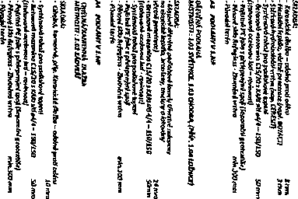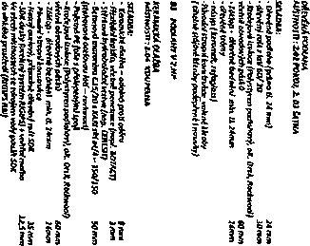


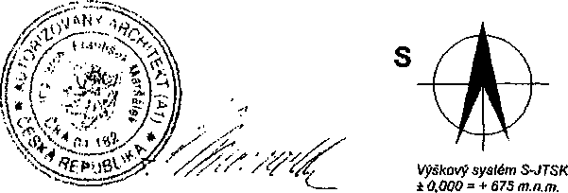
 |  | “*■»“**
 | /n» | podlaha | aříi. | jfíňp | .TT/OP  pwrtíníi/r
 | *& | rtrftfaMW  {UáUfOiWtU^AlWT | AJT | tiwe/cuteNWl  ItJwiu  mjxMtMimT~ | .TT/OP  pwrtíníi/r
 | Wi | CNl^UWOJtVAÍW | AI | tiwe/cuteNWl  ItJwiu  mjxMtMimT~ | .TT/OP  pwrtíníi/r
—• | io | rfflňtÍACCťAyda^c  GtaťtífflX/vu | AI | tiwe/cuteNWl  ItJwiu  mjxMtMimT~ | .TT/OP  pwrtíníi/r
 | U13 | ojmúwh.» | A2 | řfUWijaw;oťiiccM  ftOTifiUffWlUltíLM | .TT/OP  pwrtíníi/r
 | 3,1; | rawaduat | A3 | řfUWijaw;oťiiccM  ftOTifiUffWlUltíLM | .TT/OP  pwrtíníi/r
 | 10,33 | rtftftíreww | A4 | íiuwladmlUWH | cUvtoitow
 | 17.11 | rfnMrouu | ,M | jStSffiY/OtfUiUHVJU | cUvtoitow
rr, oefrAdrrmfO*' foočai

vrimífcoiHtMrtsotuwdorttov}
5003:
LEGENDA MATERIÁLU: LEGENDA ODKAZŮ:
(ihOOHltMVtHtMn
V7Á wwtanr

0
 | pťxAff | áp  podlaha | wvypwc/w/  itřny ’ | 5</Dp
 | 33^1  iMA | omkí/íkoJíuAi U/iIňWttJí | ětmulilmt sitiiHm /ral.KMl&miiaňVíl 4tn* Dinéíiwif | Nmrt-  {fcvAťiftwťRfor, num Kzciudsíiv
 | 7WJ¹

Á HoHtmtň
iQKQicmtmaitJMm
tmiodwiQUM
lUWni-til/K&llitti
MOhiOOHXiOJJcSM
©
■neianj
SQiOUtÚ -crixřňW fl&rfJhfejfó&i)
0 átojtibc*_&ltdM&viy(>e?{ep&rl 0 ATrflV>M^fÍA^(fOKcJ
0 uvťnMwowňu
ZODPOVĚDNÝ PROJEKTANT PROJEKTANT:  /NG. ARCH. LUCIE PAULASOVÁ  ING. ARCH. FRANTIŠEK MARŠÁLEK TEL.: 739 369 667 | Tradiční chalupy s.r.o.  Daňkovlce 27 592 03 Sněžné IŮ: 275 03 372 DIČ: CZ27503372
investor : SKA s.r.o., Levobřežní911/10, Vysočany, 19000 Praha 9
AKCE:  PŘESTAVBA CHALUPY Č.P. 76 A DOSTAVBA USEDLOSTI  PARCELNÍ ČÍSLO: 80 K.Ů. VALTÍNOV | STUPEŇ PD:  DSP | DATUM:  12/ 2016
 | FORMÁT:  A2+ | ČÍSLO VÝKRESU:
PŮDORYS PŘÍZEMÍ_ SO01, SO02, S003 | MĚŘÍTKO:  1:50 | CELEK

5001:
PDKAZŮ:
w}staÍo«4?m(& biuahi&iditatu} iWb»ý rfitim h míiSiimWiiMr i wrtW iWJ*i • ftúůfvMixfhx** HŘIB
LEGENDA MATERIÁLU: LEGENDA ODKAZŮ:
h!too(ís«ÍP((;bvo
• uki/trhi
UVStí$tí.V8n#ikftr<i<nlOFm&
Tf p n«k»í4y hťvw/W
ftpyft&y i JtftfOm ■ iMfrf,
•axwnř pntl}
js4(ltttCrtifCirtbBi&ŮFWtaf
U
UIfctt ÍKHttrfiAVfftf ■GOOvftlí
ro. m
iwj
^íh uaÁTWKD&t0tttinL rimmiks
4tcŘtaj
lí

E22 o®⁵*'"'
i | dvcMrfwwřivw wvMowsMHwawu tw&rftmcuu
TH$0*Ji-2fí/uy2ti<xi
nmxlcm*-t#reij*
mwtiwto
sw?CHAtfumrtua MwiňiřiřmxtM TLÍM M-iV/XB/lrtM
MJčRhťxaoiiťmw ttVQ/TYÁWťmWGíW M TÍHDWflYCU WITU
n.
Uí«n
D&vtxiauw
•tiů^UkklbriyiibiKnditevřrttridntreitfri
ttmédíiijd<&o/>jiái^riAxii0^lMisKaiB
(D iaw-f*«wřvrřfcňwfcVJ
@ JCHíWÍTř - -Wfctí Ww^ í ďtWňfrinteff
toUáunbxltríttlaiQrinfaigá.iQftisrtiubjrANiiitá&iH, ob 1211IS (l/y |f Ifl i e** pewAi (ťN *$fy. Ubečtflf *tA
^UířírfaíTDnn/iřtaif/fc/jriWať.WMáiáy líOřm.WiťdW í^»ířta»W»y>r4tíWjMíi(Ííirt*wfy/Í0
f*s*J hpuf i r rfowiy i rtrto* ro rfiroj
@ fi/MiiistctfnóqUtifátMikoiúfo&pwijrlpnielHtimi Itstyvnanrttrttrj-fmalfakfatjpňi}
(íJaUW^sriííu TKwtáyftw/
" wák.
® mntulwoouhtí <g> [M^WWttfoMWtóKÉ © flí/7TCIOTl 14 HV ftWABÚUIj
EBorow4rá£H utámwwvWpvH_rí®mmfteo sitnv//ri.BxJu}
t npKilt&Kt
 |  | úpravy po vre/n>
 | /n* | potffoho | atn. | stíny | strop
/WWW | <W | tfnWrow  msseytt¹⁰- | AS  A4  '« | ímrlouinAWůU  Tklmu | smmAa  JaRRilta
 | iv | /swuodíuii | AS  A4  '« | ftuxitaťruMJod  SUiMU | smmAa  JaRRilta
- | 7.M | tfnMHeun | AS  A4  '« | ftuxitaťruMJod  SUiMU | smmAa  JaRRilta
- | ?o.iř | ctatoíKBM | AI | ftuxitaťruMJod  SUiMU | smmAa  JaRRilta
- | 424 | QUUd/DUjU | A2 | WRGHWůV.mu | smmAa  JaRRilta
 | I,t5 | awaltviu | A2 | timlaK»iUmu | mmmtiuiu

MIKtYHUStíM
neso• 2U&tf owh AámrvA
 | pbrfa | tlpmvy povrchů
 | pbrfa | fiůdJaho | oin. | stíny | strop
 | U-K | sEtttoHaml  LUMtnummHkMr | AS | imfiašnumdi  ŮiUUM | OMíknjuM  snminiur  t4wíAuv
 | W2 |  | AI | imfiašnumdi  ŮiUUM | OMíknjuM  snminiur  t4wíAuv
 | s.a | OitlMřOKA^DfO^O | mía! | usrvemftlww | OMíknjuM  snminiur  t4wíAuv
 | VB | atnMrami | AS |  | OMíknjuM  snminiur  t4wíAuv
 | U22 | BZUiOÁOUZlk | A2 | muwa/wuoKia&M  íiwrioitntUwui | SMWJíBlWmm
 | W | muaiwJu | A2 | muwa/wuoKia&M  íiwrioitntUwui | SMWJíBlWmm
 | iV7 | HaMmm | A4 | Duw/arinUjtiwu | tEMi/ttt
 | 17,11 | tfoMKim |  | tiwiltáu.itimu | tEMi/ttt
ituvr, otiVAdH&siC*- HOčíM

POZNÁMKA;
*}si*í4tMBtjifiát*>*hvtyi{icNj)^^,itd^^iiřdrxUf<sirpf váctw rfqptnftri Yjnicifak<&iá iettbv£fri(M A 6n r mitjkňi (fabttí FtifiwAíni^diniKÓaMoKtltir, išafiaXP&Myk&táiisíeedntf l*#líflpriá*pM*rrfr*atoTiniAioBjigtiHifmoíf..
V(&3<khmrtxib)tMkPft*<ítfi!itT,Tjrí&fůifstbrt,ktfirjitnt
tthAxtai(tdtfflp8mtff,lttt*^íjltármffa}riitfn4x&dt»&9rttí
pob4xxi(átaMÍjáottitkkjdt™*táthitorf)lt^a&tt^jAi&iiiA)i
faéraritydmkhtítálíeícúltyptáů&ktřek^fxkbNtii^kkAíii
VáMtlmMprtoníúfrú&tivtttrt&idstňtvxjCAH&TróiipttxttTtfi^lSrjm jrrfowi Mtébi (rw&iřtyrnmrtíiízsifi&jtátílf. Prn5&*yrti»Í5oři*4
í4to«rťmtflMfrfe*4raridÉtfiMAM^tt4topfte^t)fakk«.Vt*ÍKAfféttaitsA
ttí4t^Kty4au6ř/M&»Wite^JtM(sM4A6W<t8fJ
vtíart wwčw/to mmut (Min m
5003;
LEGENDA MATERIÁLU: LEGENDA ODKAZŮ:
 | _{rM}J, ůpnjvypavrthó
 | oř | podlaha | stíny | strop
f | JIP3 IWHlrtHMftUÍU IlOliroKHJBi | Rmmdilm siuuamt fcNulttbiml | bknti-  otoMsnwtfnfet rih Kwmxlm
 | «« | Rmmdilm siuuamt fcNulttbiml | bknti-  otoMsnwtfnfet rih Kwmxlm
 | «ys

|5^g tiKmliMimtissm 17?3 «mři«
1^/1 NOfftolW
mO/CUHKUSMMirjO Mouíwť tramu ru®nw-<9;/?ay2<fpM íraiMtoowMWa'//*
© nwé4«írf^^{iS6lí«r&í%Wuů'Jrtí»íl6fcJr»o^
©

®

®
■««raý
JWCOÍTř 'Ctfcfnfe' rifcftyfafftM
í#wjtíVw_ paMřdnf m*y /Je^nsiVK/ Shtoj oji W f feiprřpiw)
® otáTto/wíoWK/

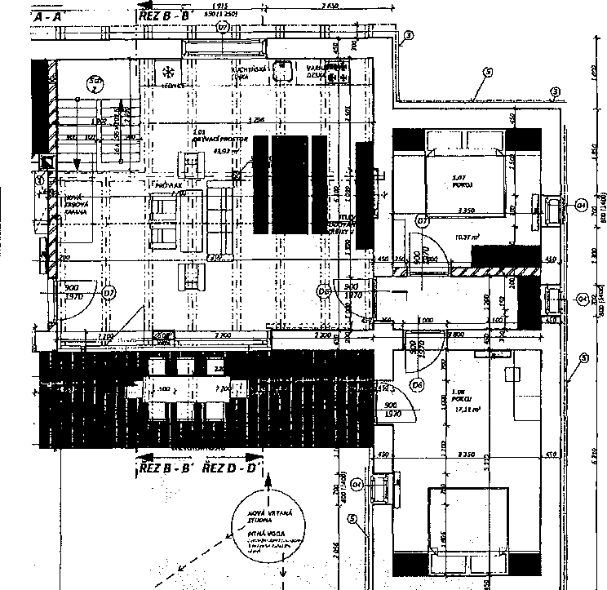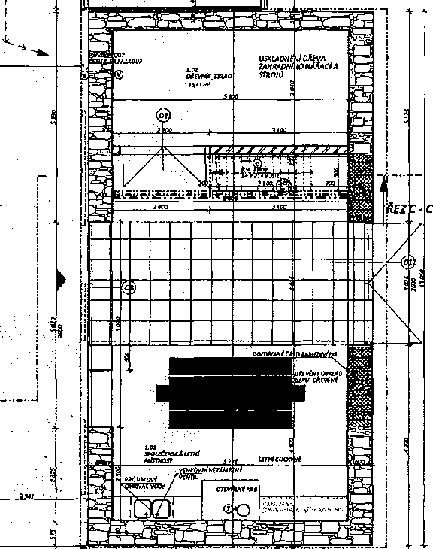
ŘÉŽĎ-D
*
S002
uao
JI IVO
LEGENDA MATERIÁLU: LEI
gQ ritmmvSíHtxm

EZ3 «“*»
I I MHXWrfWaf/ftVO
¹ ' JOMMMtHftWAUÍfl
S?íH/M^«řW
lL45ůmr-WfU>fíi9en
muttoonans6*>i/H
EZJ Mstfrow
woyíf^imw/H
JřHlírtwWMKItffirt&W
MlttOYfí(fW«ř2&YD
flvwzwU/fírmwiepaj
MWrawsTWMiiflif
ÍU»fti'líW«A»»n
oiřrfjtfRÍ&Ji
tfJnm
®
©
®

®

®
e

®
®
a
i
LEGENDA MÍSTNÍ
SOOX_ CHALUPA
om. | ÚClLMlSI
101 | svtma  Ctfvtdporws
102 | ZfcMft-iOXl
1113 | Q&XA
104 | mlha
10S | iŮUHM
los | iwm
PCBHjřOCtAHOVtn
lot tepou 101 iJuňt /oj'
los xoupai

nu
«MŮCK IVrt
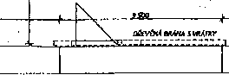
vswr.vtoD
j. LSGSL
LEGENDA MlSTNl
SO02_DÚMPRO
GZN. | ÚČHMlSl
SOI | ctfwtoanDi  SBXHňtoMK
W2 | zbivU-owx
103 | SAUNA
104 | Um*
105 | ťQUHM
106 | mni
107 | KXO)
106 | řatoi
PQZM^fOOlMiOVÍ IQ (OJ POOAj (07.104, IOS,

IEGEHDA MÍSTNÍ
SOQ3_{m} STODOLA;
OZN. | ÚiELMÍSl
 | srafňwsrfio
m | ireuftoamfí
102 | ohnit
201 | FÚOA

7CŮO
-+
25X
í
7000
■+

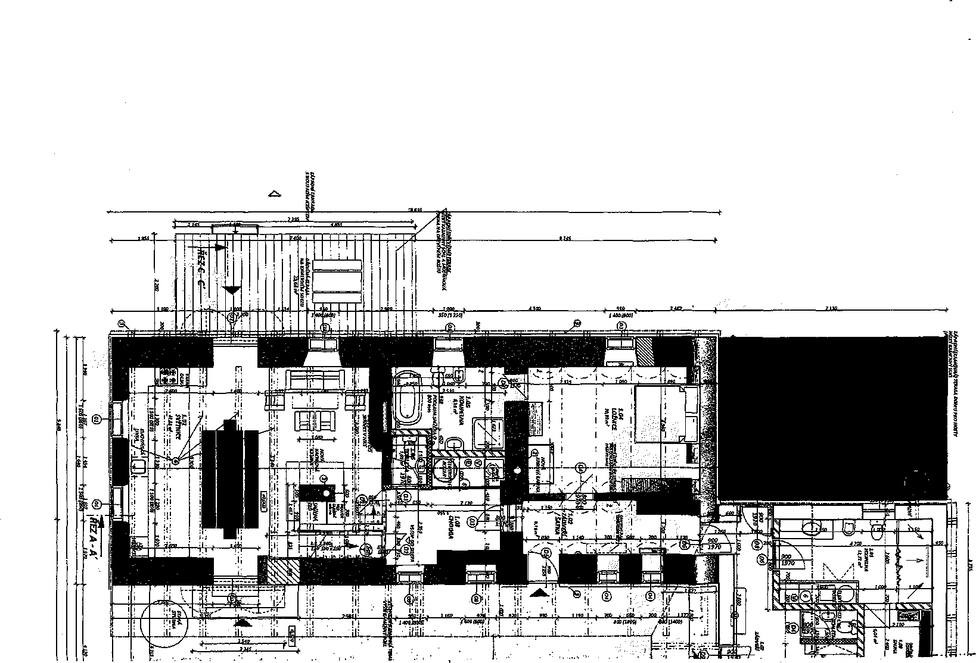

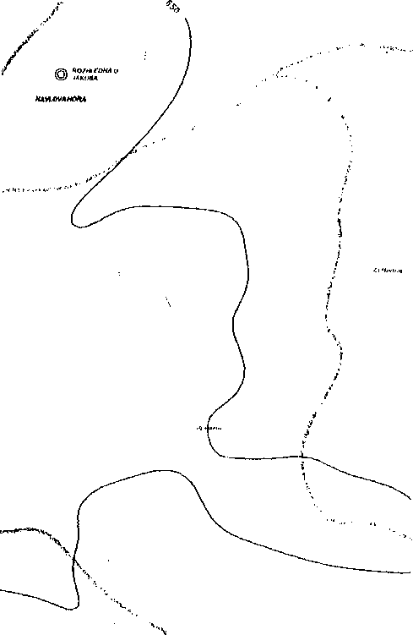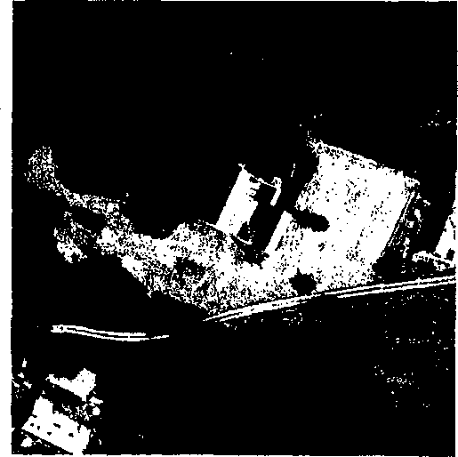

ŘEŠENÉ ÚZEMÍ
1:2000

INFORMACE O POZEMKU:
OBEC: KUNŽAK (ČÁST OBCE VALTÍNOV) OKRES: JINDŘICHŮV HRADEC KRAJUIHOČESKÝ KATASTRÁLNÍ ÚZEMÍ: VALTÍNOV PARCELA: 80

USEDLOST VALTÍNOV
1:500
SMĚR v.

ČESKÝ

RUDOLEC
i
oka.
na
jatzv,
la

í.
Výškový systém S-JTSK
ZODPOVĚDNÝ PROJEKTANT PROJEKTANT:  ING. ARCH. LUCIE PAULASOVÁ  ING. ARCH. FRANTIŠEK MARŠÁLEK TEL.: 739 369 667 | Tradiční chalupy s.r.o.  Daňkovico 27 592 0'J Sněžná IČ 2/5 03 372 DIČ' €227503372 .
investor: SKA s.r.o., Levobřežní911/10, Vysočany- 19000 Praha 9
AKCE: ...  PŘESTAVBA CHALUPY Č.P. 76 A DOSTAVBA USEDLOSTI  PARCELNÍ ČÍSLO: 80 K.Ú. VALTÍNOV | STUPEŇ PD:  DSP | DATUM: ; 12/ 2016
 | FORMÁT:  A3 | ČÍSLO VÝKRESU:
SITUACE ŠIRŠÍCH VZTAHŮJZÁKLADNÍ ÚDAJE | MĚŘÍTKO: | C1/2

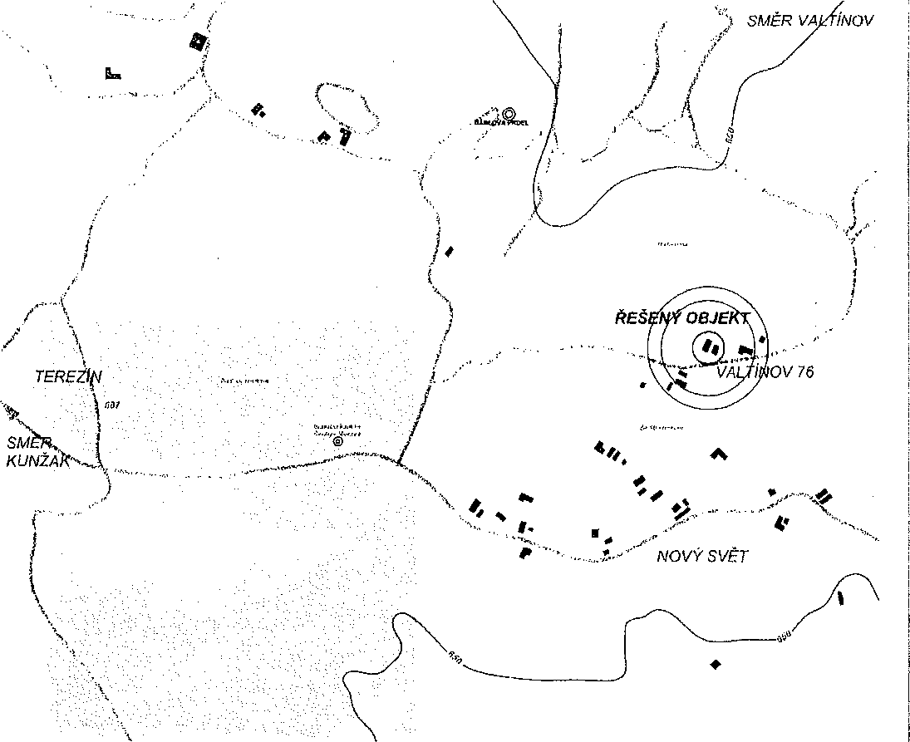

INFORMACE O LOKALITĚ:
Valtlnov (německy Watterechiag) je vesnice, která dříve byla samostatnou obcí, nyní je místní částí obce Kuniak v okrese Jindřichův Hradec. Nachází se na sarr jihozápadní hranici Moravy, asi 5,5 km na východ od Kuniaku a 14 km západně od Dailc. Procházi zde silnice 11/151.
Je zde evidováno 86 adres. V roce 2011 zde trvale illo 123 obyvatel.
Vesniciprotáká Valllnovský potok, který napájí celou kaskádu překrásných rybníků, aby se před Českým Rudolcem, jako pravý přítok stal součástí Ballkovskěho Žulová plošina Novobystřlcká vrchoviny, do která se potok mělce zahlubuje, má po obou stranách potoka řadu vyvýšením Za zmínku stojí Havlova hora 680 m n. která byla vybudována v roce 2013 rozhledna U Jakuba. V okolí vesnice se nachází celá řada iokovltých žulových balvanů se skalními misami. Nejznámějši z r, Čertova prděl, která je místem častých návštěv turistů. Okolo potoka, je po obou stranách řada zamokřených míst. Podle M, Hrádka se u rybníka Malá Zvůle dob rašellna.

FOTODOKUMENTACE:
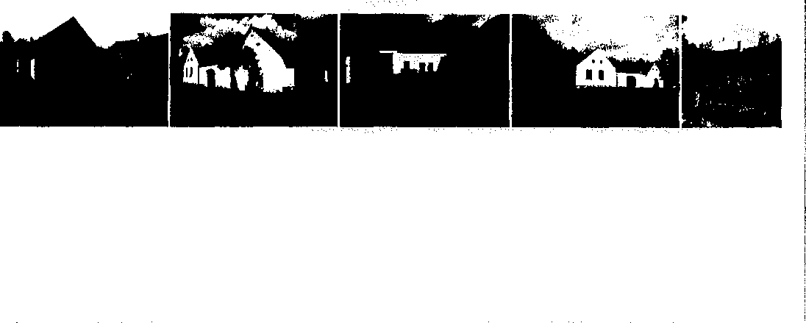

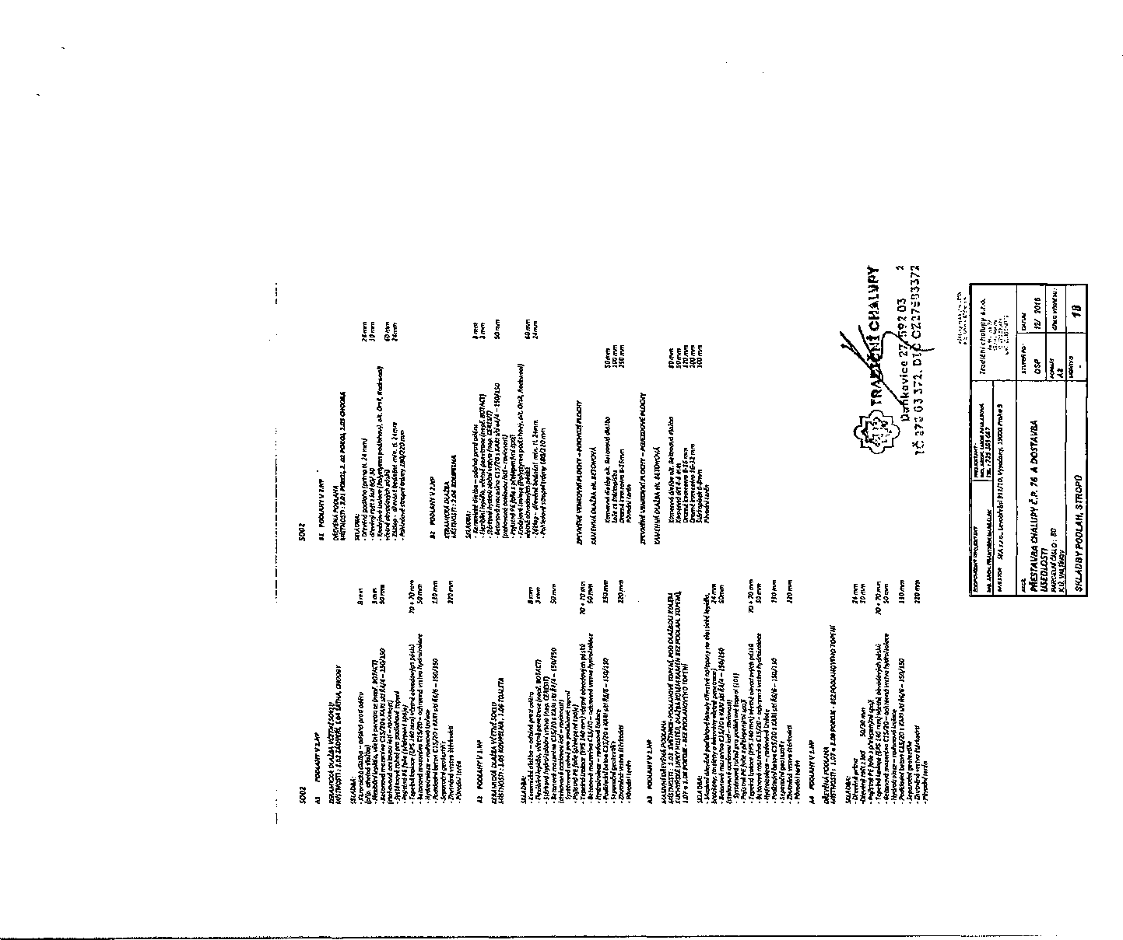
mADarpwHAH a snopů:

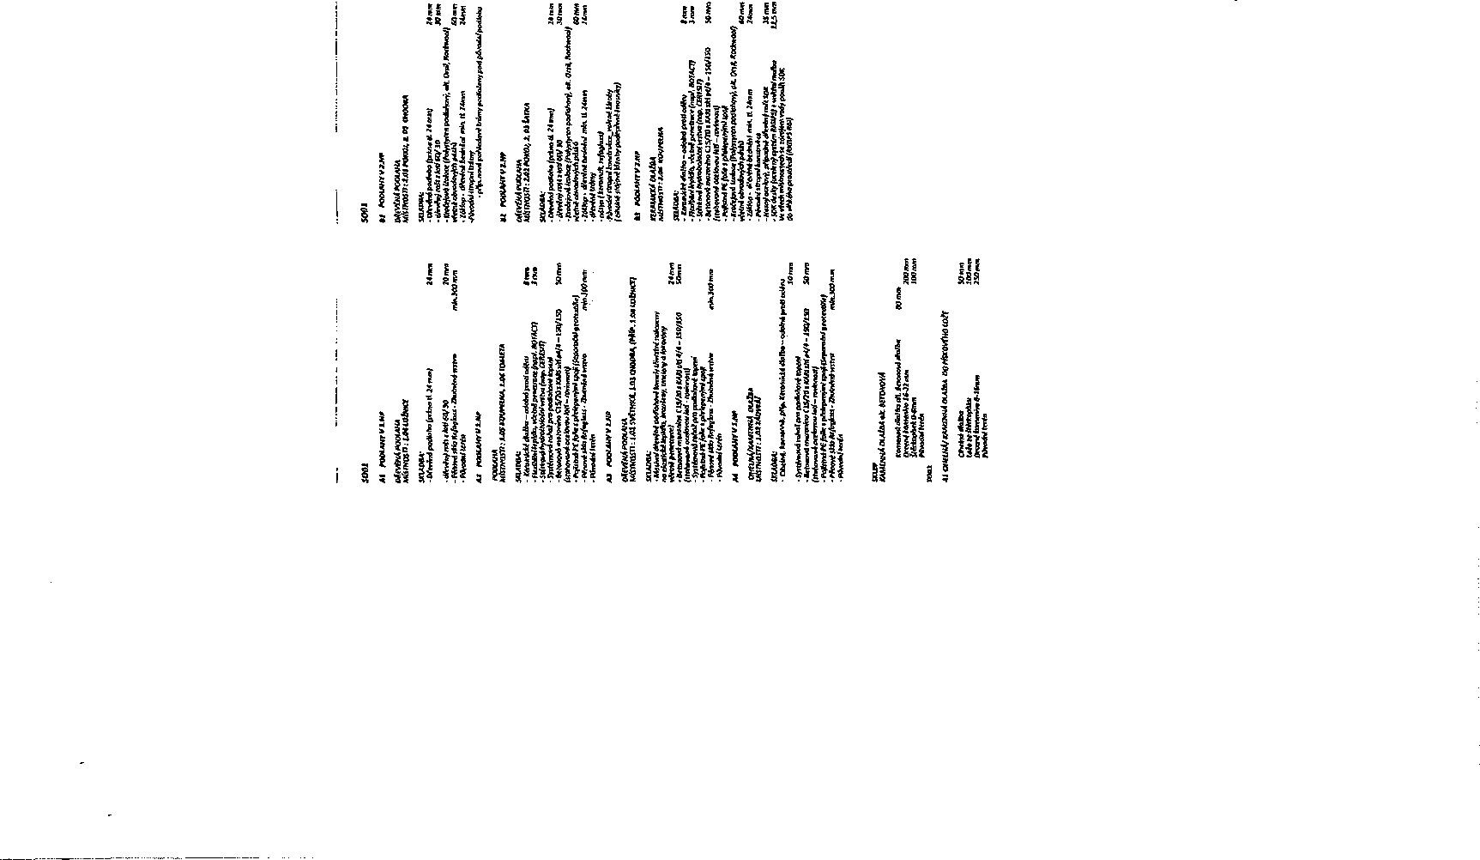

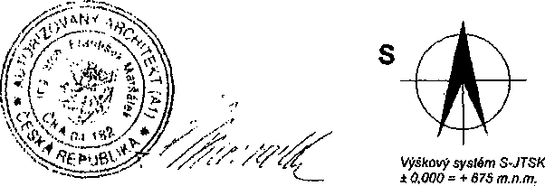
 | píxAí | podhha | atn.j stěny | strop
 | il# | diíMtoom  tujuiOBiVi&AWl | fiWWÍOétaWiWCÍ  "jífcjtea | fc&ítřOrWCM  jnatinto  JaMtínof
 | w | {HVtf&WCJitOlH | AI | fc&ítřOrWCM  jnatinto  JaMtínof
 | i<B | d&1tífiWHKdQti(C | MwWinnMam | fc&ítřOrWCM  jnatinto  JaMtínof
 | W | iaUiatm | AI j
 | UJÍ | amatuisi | A2 jrrtiwiíawuoviiKafl
 | W | smaitulu | a? |í»wwicurouUu*M | WMÍHKtlMIflIU
 | ajf | OtobÁKWXA | íTpiiH/wíuitliwii | tinOctitňt*
I tttl |  | Hnttímwi | ,, |ÍTOí/£UtUít<UUU | tinOctitňt*
rr, oeAMďfTOJ/OR iiočai

wíintí wwtof ř&Ditmtfovř Arr ui
5003:
 | pÍX*H | úp  podlaha | avypovrchů  stíny' | Strop
 | UJÍ  íMJ | umxi/mMtttiu  M/tuH/mi | liwmlúmi sihiHm fo/i.ntnlhiv,iWrm itei* otftťnřfosri | Nmít  «vť»íjr«i!iín(ur, ski iinmirijw
 | tyl

LEGENDA MATERIÁLU: lŮIttBlUUaHtWO Ea MiOtaT
/A MOKtMK
1ma1wa.iBa1uM.ni
muSatwmm
HMm-tt/AUlMn
imviicoxtAnc/ij/i
LEGENDA ODKAZŮ:
(2) ttlUN ‘<óndjp&

®

©
‘jr/Bňf
SOfCútli -aMMřé řjfa.ikririjkm
JkijcilNN^pMtM teAfltefftiewej iMtjiiibifintttiix*}
(§) wintniwmijv
ZODPOVĚDNÝ PROJEKTANT PROJEKTANT:  ÍNG. ARCH. LUCIE PAULASOVÁ  ING. ARCH. FRANTIŠEK MARŠÁLEK TEL.: 739 369 667 | Tradiční chalupy s.r.o.  Daňkovíce 2T 592 03 Sněžné IČ: 275 03 372 DIČ: CZ27503372
investor : SKA s.r.o., Levobřežní911/10, Vysočany, 19000 Praha 9
AKCE:  PŘESTAVBA CHALUPY Č.P. 76 A DOSTAVBA USEDLOSTI  PARCELNÍ ČlSLO: 80 K.Ů. VALTlNOV | S TUPEŇ PD:  DSP | DATUM:  12/ 2016
 | FORMÁT:  A2+ | ČlSLO VÝKRESU:
PŮDORYS PŘÍZEMÍ _ SO01, SO02, S003 | MĚŘÍTKO:  1: 50 | CELEK

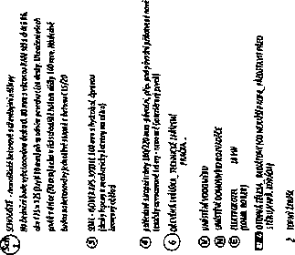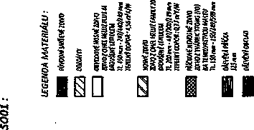

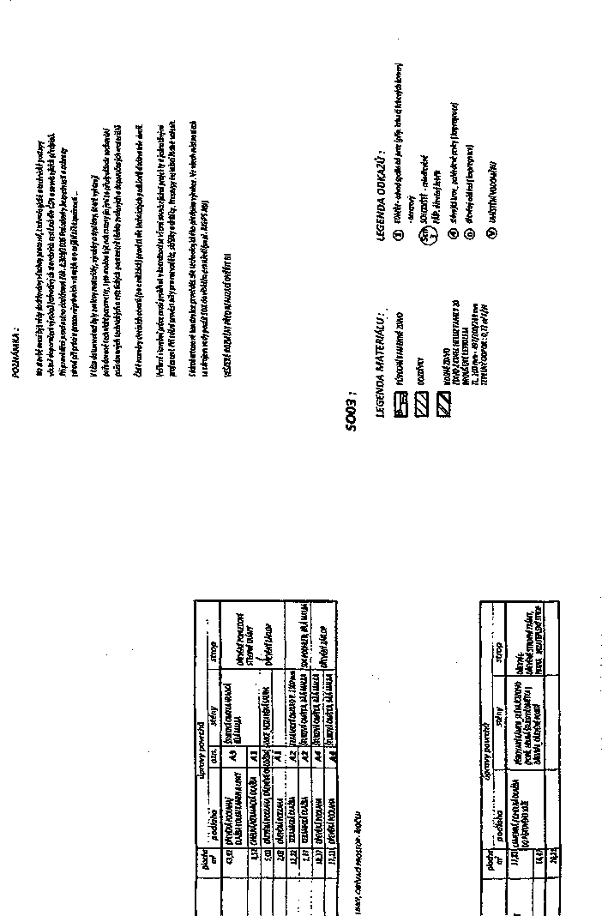
ůao-suiwřowwA&nm*

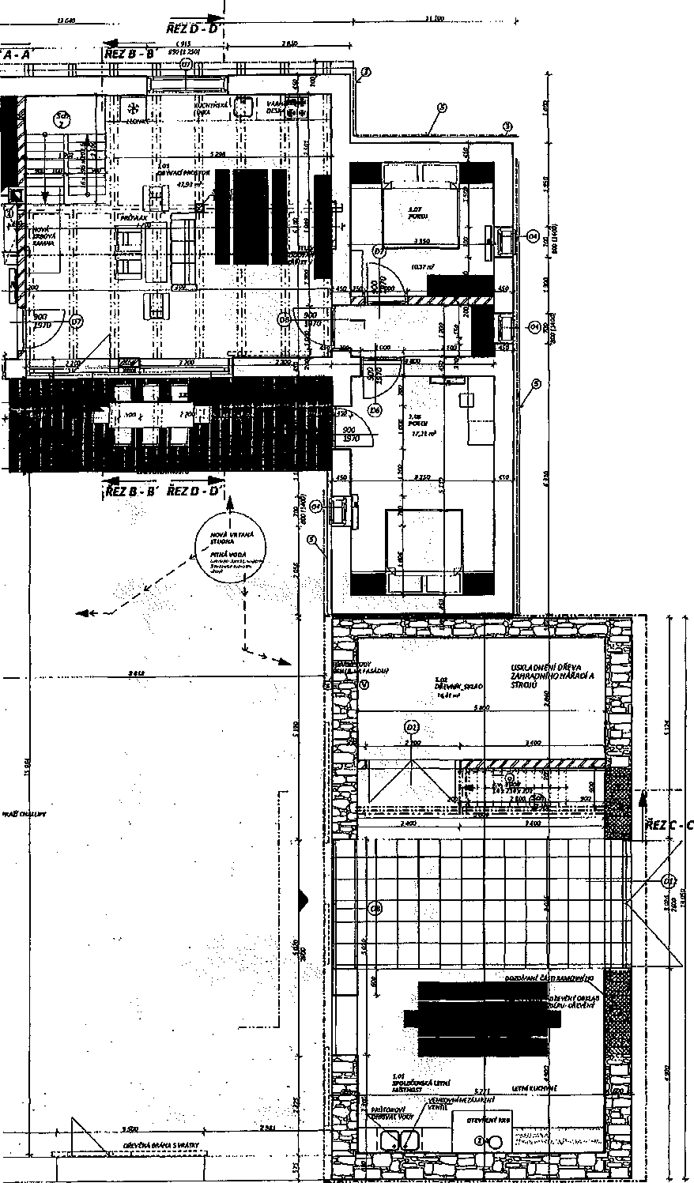
5002 r
LEGENDA MATERIÁLU: | if(
gQ tiwXAiviStHUtm  V7?t mohv | @
I I onooorfMjsf/aw  ■ ¹ icciozommuiAuSfí  naiintumm  ALSUnr-lim/llltn  imorfowMííjín'//# | ©
HV⁻! nasutím
immamuirmta
ttaulaiumu
n.XAia.m/m/MKt
nmirtwmiV/mtyv
[5583 ;ítro,í»i«nfřBvo “““ itsminluKimciio}  mmummamm  IUXíWIÍUMMHto | <s
ga ttoMnita
•2*=* 121 Kt
 | ®
PC
C

SO02_ CHALUPA
ozw. | tffRMSl
101 | svtma  Wfttdnms
202 | íÁmH-Sfnu
1U3 | OKOSA
104 | leMt
10S | UÁJdlM
104 | icum
PCBN^KOtAHWtn toi řqoqo 102 »?Í5«J 10J'
10$ JtOt/PQf

LEGENDA MÍSTNÍ
SOD2_DÚMAHO
OZH. | tXHMki
101 | odNAámsm  smtňSKiut
102 | zlmUl-oom
103 | SAUNA
UH | Itm*
m | KOUMOU
106 | TOUHA
107 | POKOS
108 | fOCOJ
PůZALcPOOiAXWť ia 10J FOCtAl IWf/W, >0$.

LEGENDA MfcTNL 5003. SVODOIA;
OIN. | íKeimSi
 | vcuAtraUto
202 | ifwilaxmi
102 | OtlWí
201 | K)M

wrur.Vtfzo
j yjw.

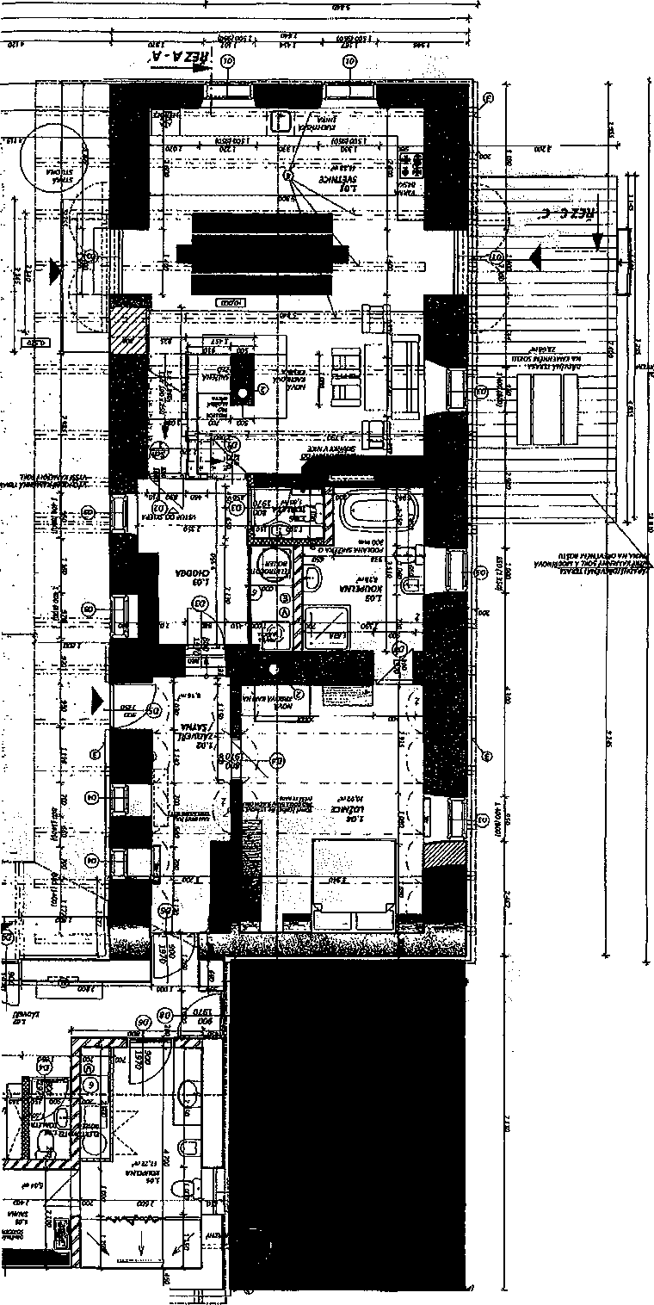
\XKÁMN3HYXV(ZJN ájschí awnma wyjoi tyHfěnYXljua *tfi

3EEHTZZ0EZ3HZ r

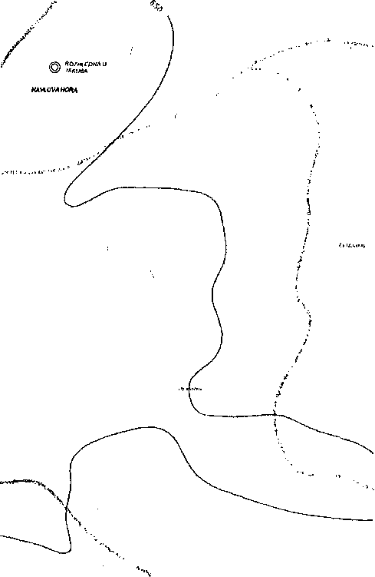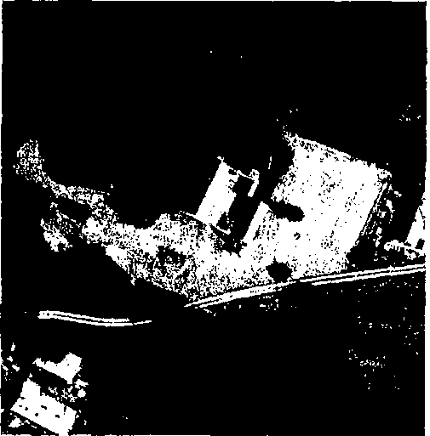

ŘEŠENÉ ÚZEMÍ
1:2000

INFORMACE O POZEMKU:
OBEC: KUNŽAK ( ČÁST OBCE VALTÍNOV) OKRES: JINDŘICHŮV HRADEC KRAJ:JIHOŮESKÝ KATASTRÁLNÍ ÚZEMÍ: VALTlNOV PARCELA: 80

USEDLOST VALTÍNOV
1; 500
SMĚR v.

ČESKÝ

RUDOLEC
i
oka.
na
latzv.
la

L_
Výškový systém S-.ITSK
ZODPOVĚDNÝ PROJEKTANT PROJEKTANT:  ING. ARCH. LUCIE PAULASOVÁ  ING. ARCH. FRANTIŠEK MARŠÁLEK TEL.: 739 369 667 | Tradiční chalupy s.r.o.  Daňkovice 27 592 0'JSněině 16:278 03 372 DIČ- CZ27R03372
investor: SKA s.r.o., Levobřežní911/10, Vysočany, 19000 Praha 9
AKCE: ... ;K' ^{V}:  PŘESTAVBA CHALUPY Č.P. 76 A DOSTAVBA USEDLOSTI  PARCELNÍ ČÍSLO: 80 K.Ů. VALTÍNOV | STUPEŇ PO:  DSP | DATUM:  12/ 2016
 | FORMÁT:  A3 | ČÍSLO VÝKRESU:
SITUACE ŠIRŠÍCH VZTAHŮJLÁKLADNÍ ÚDAJE | MĚŘÍTKO: | C1/2

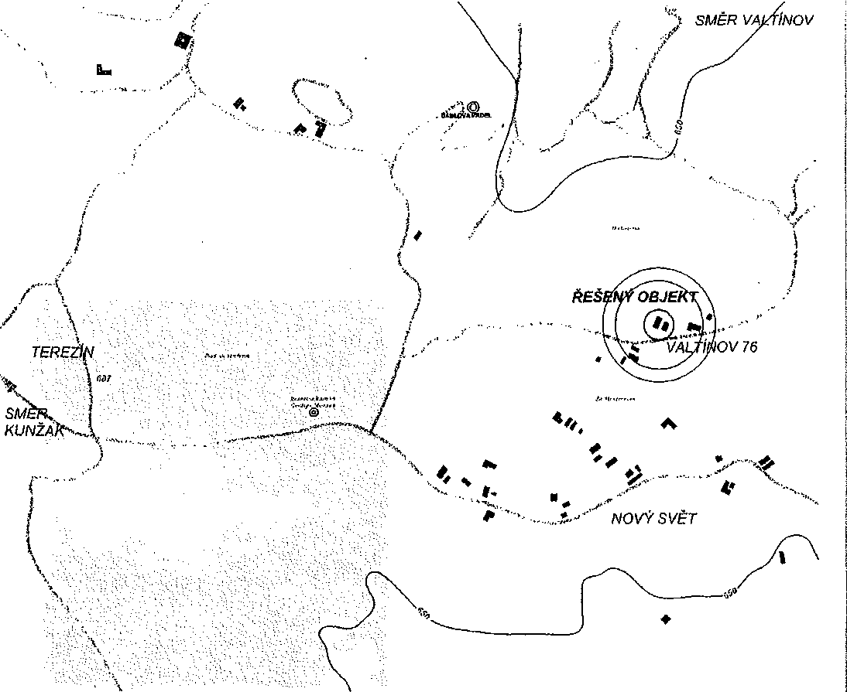

INFORMACE O LOKALITĚ:
Valtlnov (německy Watterschlag) je vesnice, která elf Ive byla samostatnou obci, nyní je místní části obce Kuntak v okrese Jindřichův Hradec. Nachází se na san jihozápadní hranici Moravy, asi 5,5 km na východ od Kuntaku a 14 km západně od Daíic. Prochází zde silnice 11/151.
Je zde evidováno 86 adres. V roce 2011 zde trvala žilo 123 obyvatel.
Vesnicí protéká Veltfnovský potok, který napěji celou kaskádu překrásných rybníků, aby se před Českým Rudolcem, jako pravý přítok stal součástí Bolikovskéha Žulová plošina Novobystřické vrchoviny, do která se potok mělce zahiubuje, má po obou stranách potoka řadu vyvýšením Za zmínku stoji Havlova hora 680 m n. která byla vybudována v roce 2013 rozhledna U Jakuba. V okolí vesnice se nachází celá řada tokovitých tulových balvanů se skalními mísami. Nejznémějši z r, Čertova prděl, která je místem častých návštěv turistů. Okolo potoka, je po obou stranách řada zamokřených míst. Podle M. Hrádka se u rybníka Malá Zvůle dob rašellna.

FOTODOKUMENTACE:


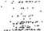
 |  | VÁŽNÍ LIST - NÁKLADU
ZD ROŠTÝN HODÍCE - středisko TŘEŠŤměděiské družstvo "R<w
Hodíce 211 »
DATUM: | SPZ: | HOD: | VÁHA  VJEZD | ODJEZD | NÁKLAD | ol^fflaP^SČ58S:()L.^
4€~r | W ZIM |  | ,-Z^⁰ IZ^gZJ? | n \ m

I⁻
 |  | VÁŽNÍ LIST |  | - NÁKLADU |  |  |  | % | ..HjŮHíV-
 | ZD ROŠTÝN HODÍCE - středisko TŘEŠŤ |  |  |  |  |  | Zeniédžjské družÉívo "  . X •.-JříTftS”  ' Hodíce Tli |  |  | Rošt
DATUM: | SPZ: | HOD: | VJEZD | VÁHA  ODJEZD | NÁKLAD | VÁŽ | KJQWSJihiavg, PS&S8Í |  |  | OJ  36492
 |  |  |  |  |  | (i | izzr. | • á | .^jSv*í-:v
sc. r | rtf 90 a |  |  | xrzro |  | —fi |  | .. 1
 |  |  |  |  |  |  | .. | .)  i  '. * | - JÉ  : i - _ ..
 |  | VÁŽNÍ LIST |  | - NÁKLADU |  |  |  | f- | ...sir
 | ZD ROŠTÝN HODÍCE - středisko TŘEŠŤ |  |  |  |  |  | Zeuiédělsjlé drnžstÝffi|íl ŠodícežlT;  '-ku— ogAšaof |  |  | oštýn  A  l
DATUM: | SPZ: | HOD: | VJEZD | VÁHA  ODJEZD | NÁKLAD | VÁŽNÝ |  | Ifelčcpoi:  f. ŘIDIČ |  | 6492  1
 |  |  |  |  |  |  | ď" | -t- | / ýzs
zjb - ^ - | TJóZTW |  | ./X; -UC | X 4 Xwů | á'33oo | / | r - | /"iTy  'ÓZ⁹

! :m
li
• i '•


